**7.SINIF FEN BİLİMLERİ 2.DÖNEM 2.BEP YAZILI SORULARIDIR**

**Adı-Soyadı: Sınıfı: Aldığı puan:**

**1) Canlı ve cansız varlıkların bir arada yaşadığı sisteme…..................denir.Noktalı yere gelecek olan kelime aşağıdakilerden hangisidir?**

**A)Popülasyon B) Ekosistem**

**2) Aynı türdeki canlıların oluşturduğu topluluğa…………………………denir. Noktalı yere gelecek olan kelime aşağıdakilerden hangisidir?**

**A)Tür B)Popülasyon**

**3)Aşağıdakilerden hangisi bir tür örneğidir?**

**A) B)**

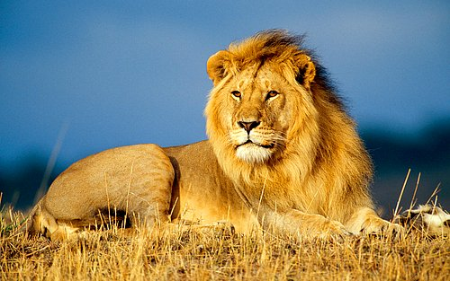 

**4)Aşağıdakilerden hangisi nesli tükenme tehlikesi altındaki canlıları korumak için yapılmıştır?**

**A)Canlıların yaşam alanlarını koruma altına almak**

**B)Canlıların yaşam alanlarına otel yapmak**

**5)Yaz aylarında …………………….. kıyafetleri tercih etmemizin nedeni ışığı yansıtmasıdır.Boş bırakılan yere hangisi yazılmalıdır?**

**A)Koyu renkli**

**B)Açık renkli**

**6)Aşağıdakilerden hangisi çukur aynadır?**

**A) B)**

 

**7) Aşağıdaki hayvanlardan hangisi ülkemizde nesli tükenme tehlikesi altındadır?**

**A) B)**

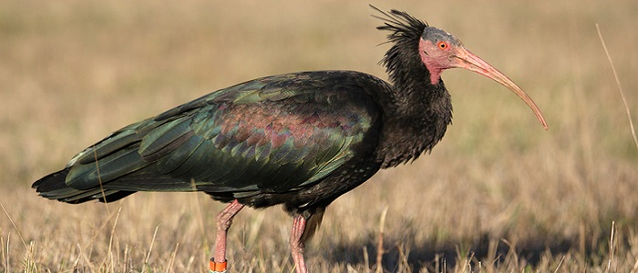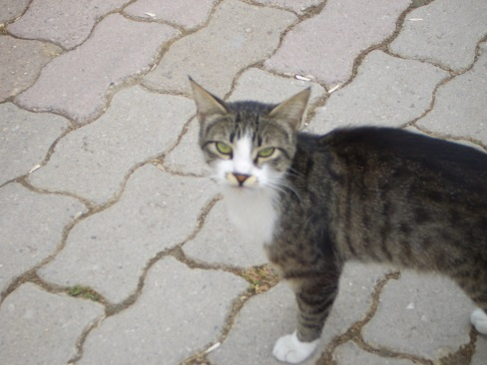

**(Kelaynak kuşu) (sokak kedisi)**

**8)Aşağıdaki hayvanlardan hangisinin nesli tükenmiştir?**

**A) B)**

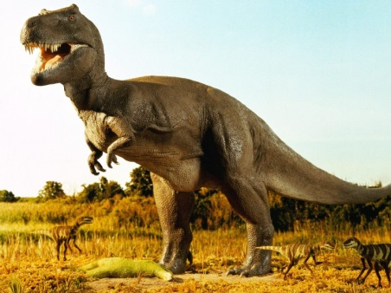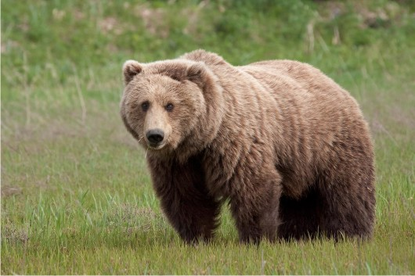

**9)**



***Yanda verilen atık kutularının üzerine bazı atıkların ismi yazılırsa aşağıdakilerden hangisi açıkta kalır?***

**A) Metal B) Meyve kabuğu**

**C) Pil D) Pet şişe**

**10)Evlerimizde kullandığımız ayna çeşidi aşağıdakilerden hangisidir?**

**A)Tümsek ayna**

**B)Düz ayna**

**(Her soru 10 puan)**

***BAŞARILAR…***

***Fen ve Teknoloji Öğretmeni***